
МИНОБРНАУКИ РОССИИ
Федеральное государственное бюджетное образовательное учреждение
высшего образования
«МИРЭА − Российский технологический университет»
РТУ МИРЭА
Институт информационных технологий (ИИТ)
Кафедра практической и прикладной информатики (ППИ)

ОТЧЕТ ПО ПРАКТИЧЕСКОЙ РАБОТЕ
по дисциплине «Моделирование бизнес-процессов»

Практическое занятие № 6

Студент группы ИНБО-01-17 | ИКБО-20-23, Комисарик М.А. | (подпись)
Преподаватель | Ахмедова Х.Г. | (подпись)
Отчет представлен | «___»________202__г.

Москва 2025 г.

СОДЕРЖАНИЕ
ПОСТАНОВКА ЗАДАЧИ 3
ХОД РАБОТЫ 4
СПИСОК ИСПОЛЬЗОВАННЫХ ИСТОЧНИКОВ И ЛИТЕРАТУРЫ 10

ПОСТАНОВКА ЗАДАЧИ
Цель занятия: формирование навыка проведения декомпозиции процесса в методологии IDEF0.
Постановка задачи: на основе ранее выданного преподавателем варианта в практической работе 4:
- Поверить построенную функциональную диаграмму процесса на семантические ошибки. В случае обнаружения ошибок в использовании принципов построения моделей внести исправления в функциональную диаграмму и сформировать текстовый файл, в котором отразить все внесенные изменения.
- Выбрать любой подпроцесс в декомпозиции бизнес-процесса и построить следующий уровень детализации, руководствуясь тем, что входные и выходные потоки, а также механизм управления и исполнения уже заданы на более высоком уровне. Количество операций в детализируемом подпроцессе не может быть меньше 3 и ограничено 6.
- Сформировать табличное описание всех декомпозированных подпроцессов в файле текстового формата.
Таблица 1 — Табличное описание бизнес-процесса «…….»
Название  подпроцесса | Краткое описание | Исполнитель | Вход | Выход
Таблица 2 — Табличное описание подпроцесса «…….»
Название функции/операции | Краткое описание | Исполнитель | Вход | От кого | Выход | Кому
Вариант: «Учет и анализ оперативной деятельности спортивного центра»
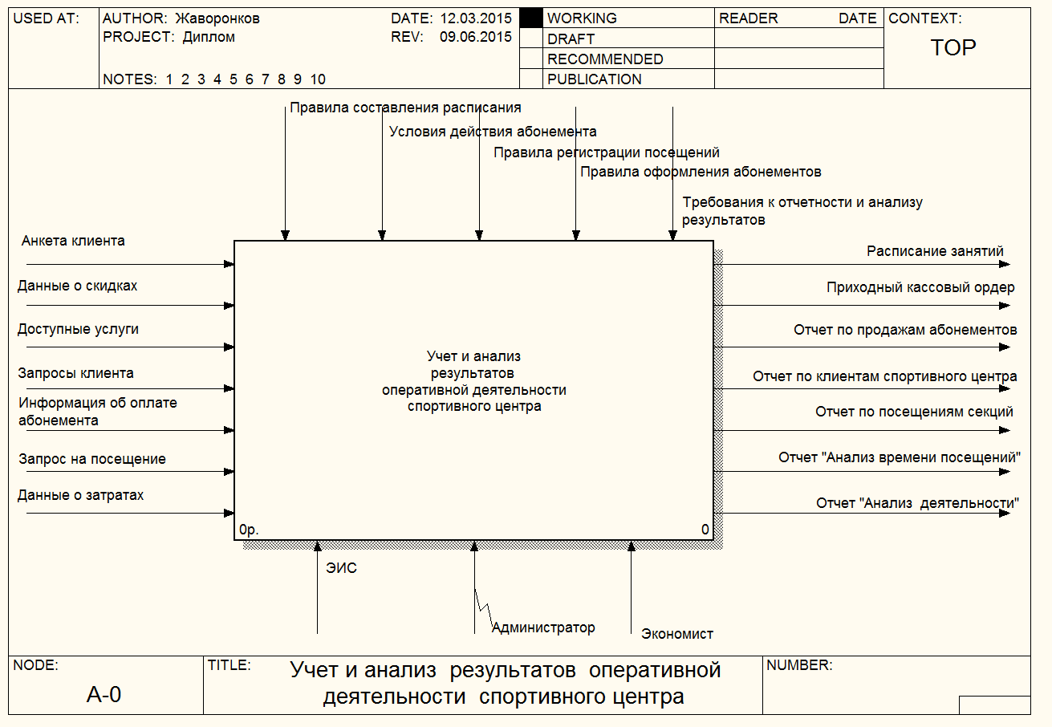
Рисунок 1 – Контекстная диаграмма процесса «Учет и анализ результатов оперативной деятельности спортивного центра»
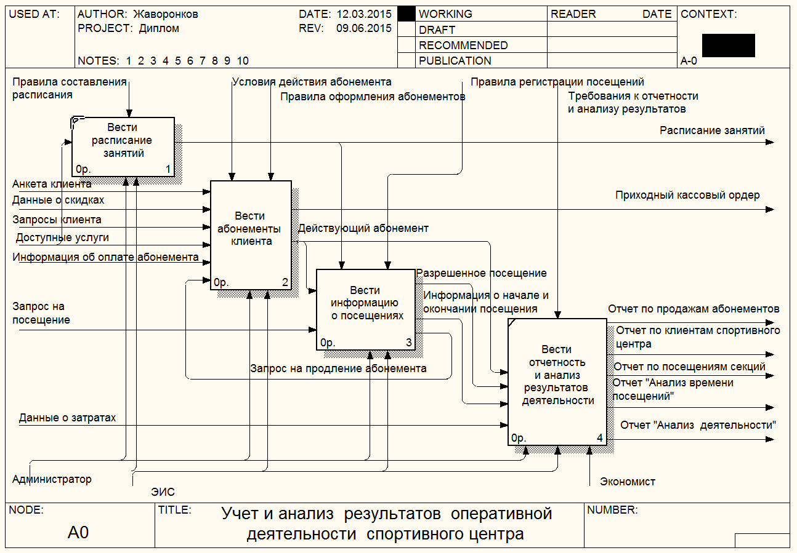
Рисунок 2 – Детализация контекстной диаграммы процесса
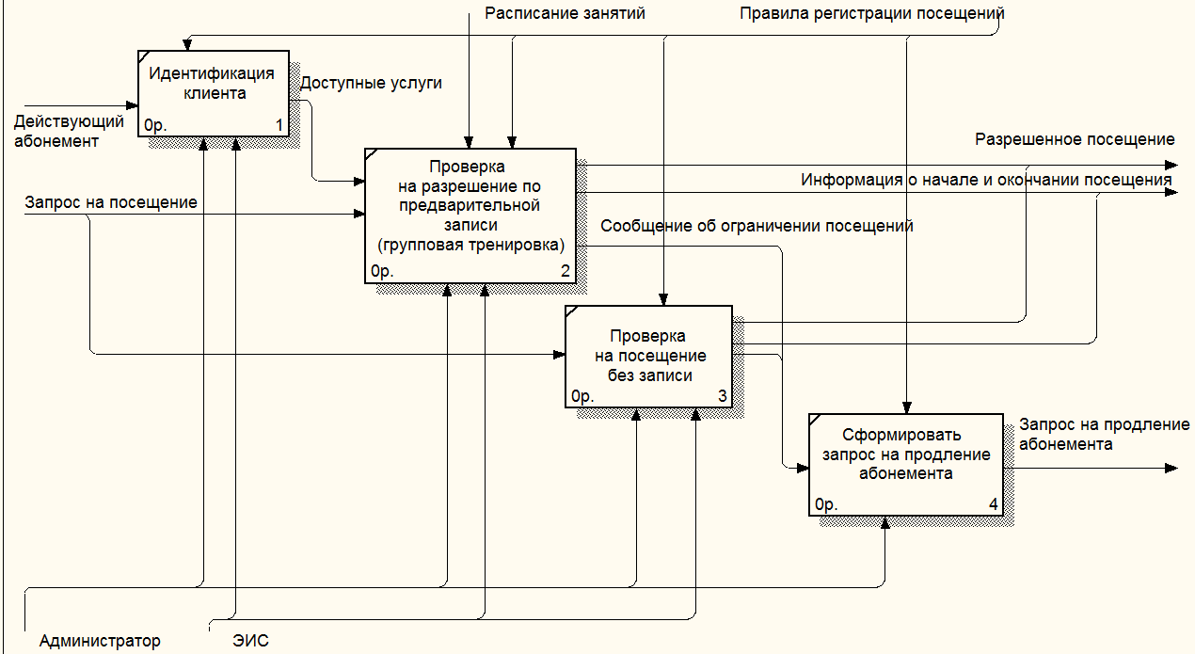
Рисунок 3 – Детализация контекстной диаграммы подпроцесса «Вести информацию о посещениях»

ХОД РАБОТЫ
- Задание 1
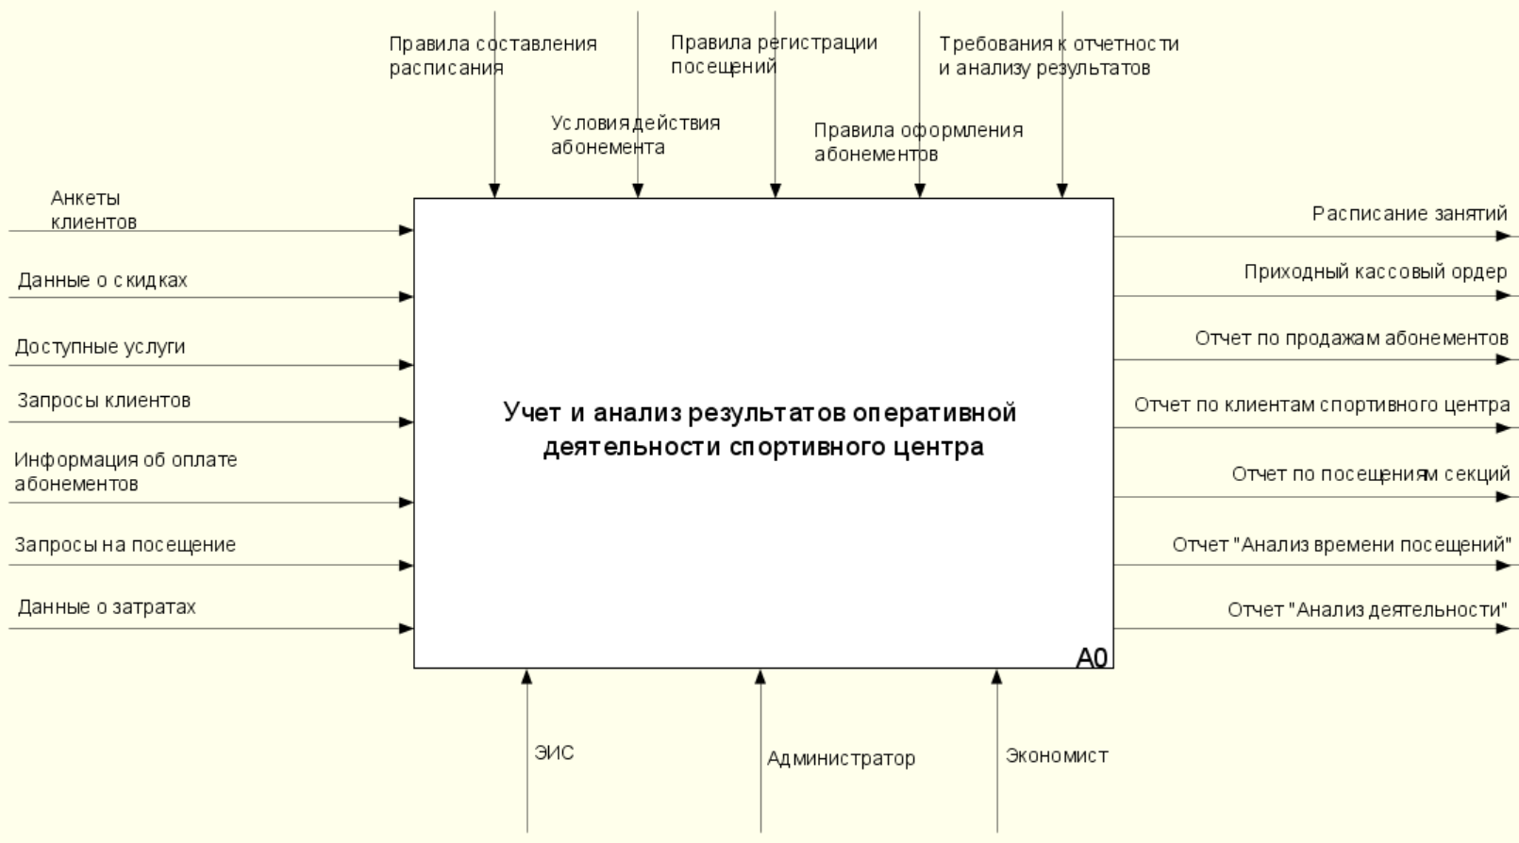
Рисунок 4 – Контекстная диаграмма процесса «Учет и анализ результатов оперативной деятельности спортивного центра»
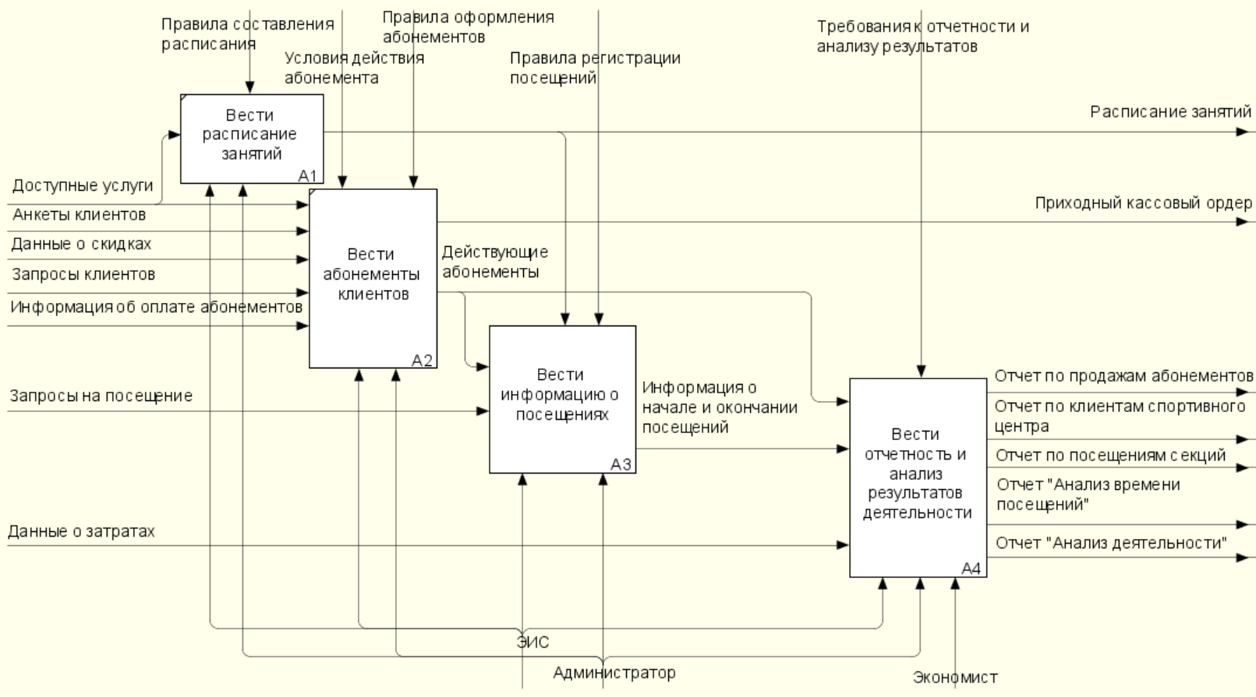
Рисунок 5 – Декомпозиция контекстной диаграммы процесса «Учет и анализ результатов оперативной деятельности спортивного центра»
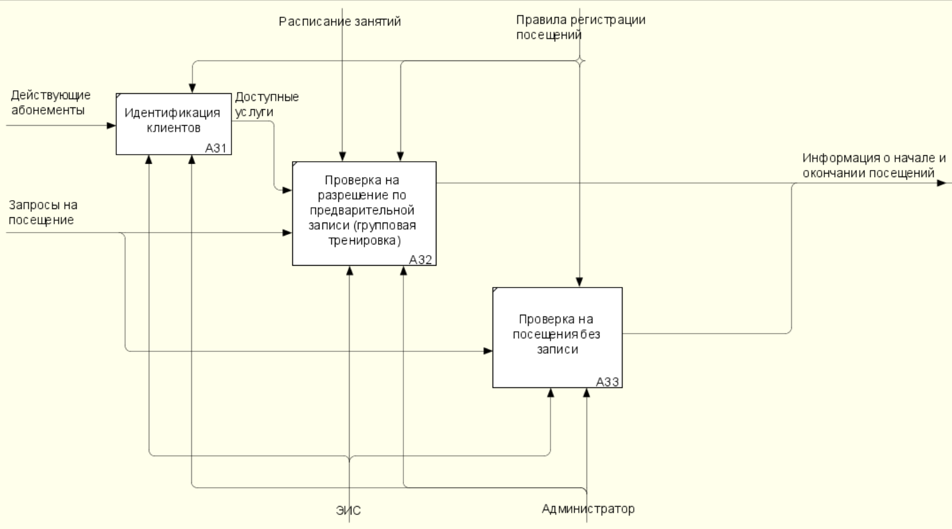
Рисунок 6 – Декомпозиция диаграммы подпроцесса «Вести информацию о посещениях»
- Задание 2
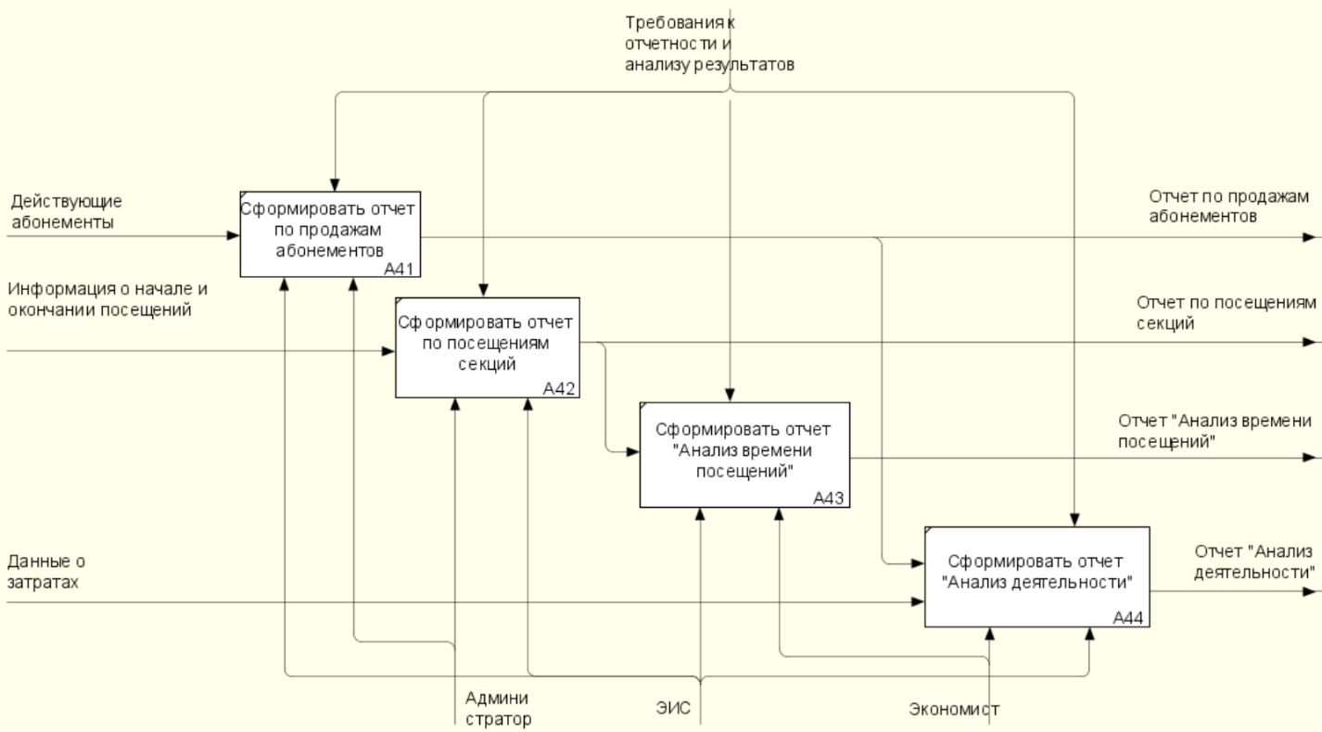
Рисунок 7 – Декомпозиция диаграммы подпроцесса «Вести отчетность и анализ результатов деятельности»
- Задание 3
Таблица 3 — Табличное описание бизнес-процесса «Учет и анализ результатов оперативной деятельности спортивного центра»
Название  подпроцесса | Краткое описание | Исполнитель | Вход | Выход
Вести расписание занятий | Оперативное и сбалансированное планирование занятий | Администратор | Доступные услуги | Расписание занятий
Вести абонементы клиентов | Обеспечить корректный учет срока действия, статуса абонементов, доступных услуг | Администратор | Доступные услуги  Анкеты клиентов  Данные о скидках  Запросы клиентов  Информация об оплате абонементов | Приходные кассовые ордера  Действующие абонементы
Вести информацию о посещениях | Обеспечить корректный учет времени посещений клиентов | Администратор | Действующие абонементы  Запросы на посещение | Информация о начале и окончании посещений
Вести отчетность и анализ результатов деятельности | Формирование отчетов по выполняемой деятельности спортивного центра | Администратор  Экономист | Действующие абонементы  Информация о начале и окончании посещений  Данные о затратах | Отчет по продажам абонементов  Отчет по клиентам спортивного центра  Отчет по посещениям секций  Отчет «Анализ времени посещений»  Отчет «Анализ деятельности»

Таблица 4 — Табличное описание подпроцесса «Вести отчетность и анализ результатов деятельности»
Название функции/операции | Краткое описание | Исполнитель | Вход | От кого | Выход | Кому
Сформировать отчет по продажам абонементов | Сформировать отчет, содержащий в себе данные по продажам абонементов | Администратор | Действующие абонементы | - | Отчет по продажам абонементов | Экономист
Сформировать отчет по посещениям секций | Сформировать отчет, содержащий в себе данные по посещениям секций клиентами | Администратор | Информация о начале и окончании посещений | - | Отчет по посещениям секций | Экономист
Сформировать отчет «Анализ времени посещений» | Сформировать отчет, содержащий в себе анализ времени посещений исходя из ранее созданного отчета | Экономист | Отчет по посещениям секций | Администратор | Отчет «Анализ времени посещений» | -
Сформировать отчет «Анализ деятельности» | Сформировать отчет по выручке, успешности работы спортивного центра | Экономист | Данные о затратах | Администратор | Отчет «Анализ деятельности» | -

СПИСОК ИСПОЛЬЗОВАННЫХ ИСТОЧНИКОВ И ЛИТЕРАТУРЫ
1. Моделирование бизнес-процессов [Электронный ресурс]: учебное пособие / Ю. В. Кириллина, И. А. Семичастнов. — М.: РТУ МИРЭА, 2022.
2. Кириллина Ю. В., Черняускас В. В., Леонов Д. А., Лентяева Т. В. Моделирование бизнес-процессов [Электронный ресурс]:рабочая тетрадь. — М.: РТУ МИРЭА, 2023.
3. Моделирование бизнес-процессов: учебник и практикум для академического бакалавриата / О.И. Долганова, Е.В. Виноградова, А.М. Лобанова; под ред. О.И. Долгановой — М.: Издательство Юрайт, 2020 — 289 с. — Серия: Бакалавр. Академический курс

